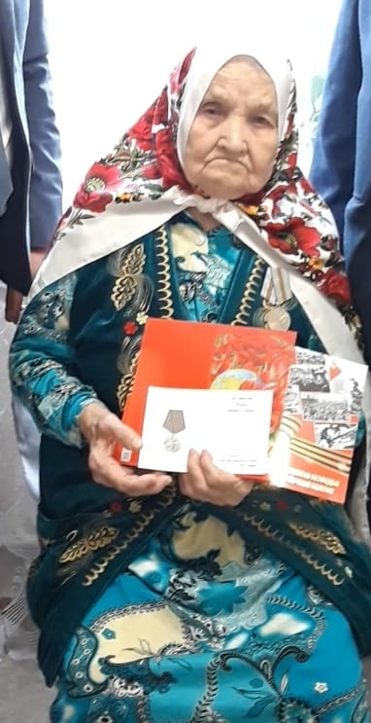

Ситдикова Рокия Зиннатуулловна родилась26 марта 1924 года. Награждена юбилейными медалями. Является труженицей тыла.

